**Laporan Mingguan Proyek Strategis per 13 September 2023**

1. Progress Proyek Strategis Tahun 2023

a. Progress Proyek Strategis Lembaga Tahun 2023, adalah sebagai berikut:

|  |  |  |  |  |
| --- | --- | --- | --- | --- |
| **Periode** | **Target** | **Realisasi** | **Pencapaian Minggu ini** | **Pencapaian Minggu lalu** |
| 13 September 2023 | 50.67 % | 57.00 % | 112.00 % | 115.67 % |

b. Perkembangan Progress Proyek Strategis Lembaga Tahun 2023 dari awal tahun sampai dengan sekarang dapat dilihat dari grafik dibawah ini:

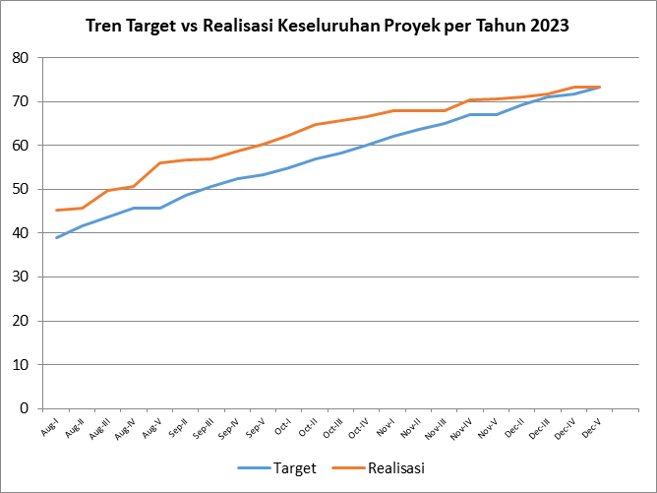

c. Apabila dilihat dari detail masing-masing proyek, maka progress penyelesaian pada proyek adalah sebagai berikut:

|  |  |  |  |  |  |  |
| --- | --- | --- | --- | --- | --- | --- |
| No | Status | 06 September 2023 | | 13 September 2023 | | Δ |
| Jumlah | % | Jumlah | % |
| 1 |  | 0 | 0.00% | 0 | 0.00% | - |
| 2 |  | 0 | 0.00% | 0 | 0.00% | - |
| 3 |  | 1 | 33.33% | 1 | 33.33% | - |
| 4 |  | 2 | 66.67% | 2 | 66.67% | - |
| Total | | 3 | 100% | 3 | 100% |  |

Keterangan:

1. Status jika pencapaian <85% dari targetnya

2. Status jika pencapaian >=85% dan <100% dari targetnya

3. Status jika pencapaian >=100% dan <110% dari targetnya

4. Status jika pencapaian >=110% dari targetnya

Progres Proyek diminggu ini tidak terdapat perubahan status proyek dari minggu sebelumnya. Perkembangan status proyek strategis per minggu dapat dilihat pada grafik dibawah ini:

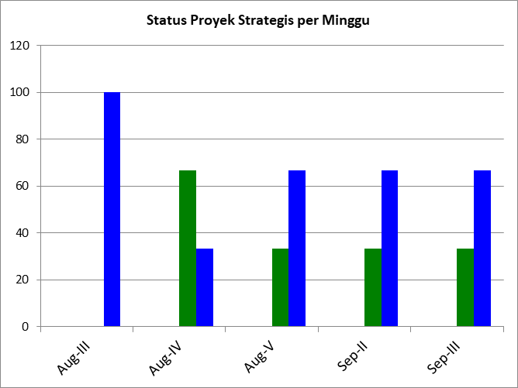

d. Progress realisasi anggaran seluruh proyek Strategis tahun 2023 sebagai berikut:

|  |  |  |  |  |
| --- | --- | --- | --- | --- |
| Total Anggaran | Estimasi Realisasi | | | % |
| Realisasi | Komitmen | Jumlah |
| Rp2.417.349.213 | Rp0 | Rp296.317.660 | Rp296.317.660 | 12.26% |